**PERANGKAT PEMBELAJARAN**

**KURIKULUM MERDEKA**

**MATEMATIKA**

**KELAS III**

**FASE B**

**BAB 5**

**OLEH :**

**.............................**

**NIP. .......................**

**TAHUN PELAJARAN 2023-2024**

|  |  |
| --- | --- |
| **IDENTITAS UMUM** | |
| **Identitas Modul:** | |
| Nama Penyusun |  |
| Satuan Pendidikan |  |
| Kelas/ Semester | **III/2** |
| Mata pelajaran | **MATEMATIKA** |
| Materi Pokok | ***Penyajian data dalam tabel*** |
| Tahun Pelajaran | 2023-2024 |
| Alokasi waktu | 10 JP |
| **Fase** | **B** |
| **Capaian Pembelajaran Matematika Kelas III Fase B** | |
| * Bilangan * Pada akhir fase B, peserta didik menunjukkan pemahaman dan intuisi bilangan (*number sense*) pada bilangan cacah sampai 10.000. Mereka dapat membaca, menulis, menentukan nilai tempat, membandingkan, mengurutkan, menggunakan nilai tempat, melakukan komposisi dan dekomposisi bilangan tersebut. Mereka juga dapat menyelesaikan masalah berkaitan dengan uang menggunakan ribuan sebagai satuan.peserta didik dapat melakukan operasi penjumlahan dan pengurangan bilangan cacah sampai 1.000. Mereka dapat melakukan operasi perkalian dan pembagian bilangan cacah sampai 100 menggunakan benda-benda konkret, gambar dan simbol matematika. Mereka juga dapat menyelesaikan masalah berkaitan dengan kelipatan dan faktor. * Peserta didik dapat membandingkan dan mengurutkan antar-pecahan dengan pembilang satu (misalnya,  dan antar-pecahan dengan penyebut yang sama (misalnya,  Mereka dapat mengenali pecahan senilai menggunakan gambar dan simbol matematika. * Peserta didik menunjukkan pemahaman dan intuisi bilangan (*number sense*) pada bilangan desimal. Mereka dapat menyatakan pecahan desimal persepuluhan dan perseratusan, serta menghubungkan pecahan desimal perseratusan dengan konsep persen. * Aljabar * Pada akhir Fase B, peserta didik dapat mengisi nilai yang belum diketahui dalam sebuah kalimat matematika yang berkaitan dengan penjumlahan dan pengurangan pada bilangan cacah sampai 100 (contoh: 10 + … = 19, 19 - … = 10) * Peserta didik dapat mengidentifikasi, meniru, dan mengembangkan pola gambar atau obyek sederhana dan pola bilangan membesar dan mengecil yang * melibatkan penjumlahan dan pengurangan pada bilangan cacah sampai 100. * Pengukuran * Pada akhir Fase B, peserta didik dapat mengukur panjang dan berat benda menggunakan satuan baku. Mereka dapat menentukan hubungan antar-satuan baku panjang (cm, m). Mereka dapat mengukur dan mengestimasi luas dan volume menggunakan satuan tidak baku dan satuan baku berupa bilangan cacah. * Geometri * Pada akhir Fase B, peserta didik dapat mendeskripsikan ciri berbagai bentuk bangun datar (segiempat, segitiga, segibanyak). Mereka dapat menyusun (komposisi) dan mengurai (dekomposisi) berbagai bangun datar dengan lebih dari satu cara jika memungkinkan. * Analisa Data dan Peluang * Pada akhir fase B, peserta didik dapat mengurutkan, membandingkan, menyajikan, menganalisis dan menginterpretasi data dalam bentuk tabel, diagram gambar, piktogram, dan diagram batang (skala satu satuan). | |
| **Profil Pelajar Pancasila** | |
| 1. Beriman, Bertakwa kepada Tuhan YME, dan Berakhlak Mulia  2. Berkebhinekaan Global  3. Gotong royong  4. Mandiri  5. Bernalar Kritis  6. Kreatif | |
| **Sarana dan prasarana, Media, Target Peserta didik, Jumlah Peserta Didik, Model Pembelajaran, Metode** | |
| **Sarana dan prasarana, Media:** | LCD proyektor, komputer/laptop, pengeras suara, jaringan internet  Sumber Belajar:  LKPD, Buku Teks, laman E-learning, E-book, dan lain-lain |
| **Target Peserta didik** | **Peserta didik reguler**  Pesera didik dengan hambatan belajar  Peserta didik cerdas istimewa berbakat |
| **Jumlah Peserta Didik** | **...............................................** |
| **Model Pembelajaran** | Discovery learning |
| **Metode** | Karya kunjung, market of place, demonstrasi |
| **B. Komponen Inti** | |
| **Kata Kunci** | * **• Urutan Data • Data Terkecil • Data Terbesar • Tabel** |
| **Tujuan Pembelajaran** | Setelah mempelajari bab ini, peserta didik diharapkan dapat:   * Mengurutkan data dari terkecil ke terbesar dengan benar. * Membandingkan data dengan benar. * Menyajikan data dalam bentuk tabel dengan benar. * Menentukan data paling banyak dan paling sedikit dalam bentuk tabel dengan benar. |
| **Pertanyaan Pemantik** | * Hari ini diadakan pemilihan ketua kelas. * Beberapa siswa diajukan menjadi calon ketua kelas. * Setiap siswa berhak memilih salah satu dari calon ketua kelas. * Calon yang mendapatkan suara terbanyak terpilih menjadi ketua kelas. * Ada berapa calon ketua kelas? * Siapakah yang mendapatkan suara paling banyak? |
| **Deskripsi Materi** | * Pada Bab 5 ini peserta didik akan belajar mengenai data, meliputi data terkecil dan data terbesar. Selanjutnya peserta didik akan mempelajari cara mengurutkan data, membandingkan data, dan menyajikan data dalam bentuk tabel. |
| **Persiapan Pembelajaran** | * Guru menyiapkan komputer, pengeras suara, CD Pembelajaran interaktif, jaringan internet dan link youtube * Guru menyiapkan tayangan tentang materi yang diajarkan * Guru menyiapkan tayangan video tentang materi yang diajarkan * Apabila memungkinkan guru menyiapkan Lembar Kerja Peserta Didik (LKPD). * Guru menyiapkan bahan bacaan tentang materi yang diajarkan |
| **PEMBELAJARAN 1 (5 JP)** | |
| **Pendahuluan** | * Kegiatan pembelajaran diawali dengan ucapan salam dari guru; * Guru meminta seorang peserta didik untuk memimpin doa sesuai agama dan kepercayaan masing-masing; * Guru mengajak siswa Menyanyikan lagu “Indonesia Raya” * Guru Memeriksa kehadiran peserta didik; * Guru melakukan Ice breaking bisa dengan bernyanyi, tepuk-tepukan, permainan atau apa saja yang dikuasai guru yang dapat memberikan semangat belajar; * Guru melakukan apersepsi dengan memberikan gambaran kegiatan sehari-hari yang dikaitkan dengan materi * Guru memberikan motivasi dengan cara memberitahukan manfaat mempelajari materi yang dipelajari * Menyampaikan tujuan pembelajaran, garis besar materi, dan kegiatan pembelajaran yang akan dilakukan peserta didik |
| **Aktivitas Kegiatan Inti** | |
| **Mengamati** | * Peserta didik diberi motivasi dan panduan untuk melihat, mengamati, membaca dan menuliskannya kembali. Mereka diberi tayangan dan bahan bacaan terkait materi : |
| * ***Mengurutkan dan membanding-kan data*** |
| **Menanya** | * Guru memberikan kesempatan untuk mengidentifikasi sebanyak mungkin hal yang belum dipahami, dimulai dari pertanyaan faktual sampai ke pertanyaan yang bersifat hipotetik. Pertanyaan ini harus tetap berkaitan dengan materi yang diajarkan. |
| * ***Mengurutkan dan membanding-kan data*** |
| **Mengekplorasi/ menalar** | * Peserta didik bersama orang tua mendiskusikan, mengumpulkan informasi, kemudian melalaui siswa mempresentasikan ulang, dan saling bertukar informasi dengan siswa lain mengenai materi yang diajarkan |
| * ***Mengurutkan dan membanding-kan data*** |
| **Mengasosiasi/ mencoba** | * Peserta didik mempresentasikan hasil kerja kelompok atau individu secara klasikal, mengemukakan pendapat atas presentasi yang dilakukan kemudian ditanggapi kembali oleh kelompok atau individu yang mempresentasikan |
| * ***Mengurutkan dan membanding-kan data*** |
| **Mengomunikasikan** | * Peserta didik dan guru melakukan tanya jawab terkait materi yang belum dipahami. * Guru dan peserta didik membuat kesimpulan terkait materi yang telah dipelajari. |
| * ***Mengurutkan dan membanding-kan data*** |
| **Kegiatan Akhir (10 Menit)** | |
| **Penutup (10 Menit)** | * Peserta didik membuat rangkuman/simpulan pelajaran.tentang point-point penting yang muncul dalam kegiatan pembelajaran yang baru dilakukan * Guru membuat rangkuman/simpulan pelajaran.tentang point-point penting yang muncul dalam kegiatan pembelajaran yang baru dilakukan |
| **Kegiatan Pembelajran Alternatif** | |
| Jika skenario kegiatan pembelajaran tidak dapat dilaksanakan atau tidak dapat berjalan baik, maka guru melaksanakan pembelajaran alternatif. Kegiatan pembelajaran alternatif dilaksanakan karena berbagai alasan diantaranya; tidak tersedianya alat teknologi informasi (laptop, HP, proyektor, *speaker*), media simbol, *puzzle*, wacana atau bacaan, jaringan internet/kuota , tidak ada listrik atau dalam keadaan darurat bencana maka guru tetap dapat melaksanakan pembelajaran tentunya dengan beberapa penyesuaian. | |
| **PEMBELAJARAN 2 (5 JP)** | |
| **Pendahuluan** | * Kegiatan pembelajaran diawali dengan ucapan salam dari guru; * Guru meminta seorang peserta didik untuk memimpin doa sesuai agama dan kepercayaan masing-masing; * Guru mengajak siswa Menyanyikan lagu “Indonesia Raya” * Guru Memeriksa kehadiran peserta didik; * Guru melakukan Ice breaking bisa dengan bernyanyi, tepuk-tepukan, permainan atau apa saja yang dikuasai guru yang dapat memberikan semangat belajar; * Guru melakukan apersepsi dengan memberikan gambaran kegiatan sehari-hari yang dikaitkan dengan materi * Guru memberikan motivasi dengan cara memberitahukan manfaat mempelajari materi yang dipelajari * Menyampaikan tujuan pembelajaran, garis besar materi, dan kegiatan pembelajaran yang akan dilakukan peserta didik |
| **Aktivitas Kegiatan Inti** | |
| **Mengamati** | * Peserta didik diberi motivasi dan panduan untuk melihat, mengamati, membaca dan menuliskannya kembali. Mereka diberi tayangan dan bahan bacaan terkait materi : |
| * ***menyajikan data dalam bentuk tabel*** * ***menentukan data paling banyak dan paling sedikit dalam bentuk tabel*** |
| **Menanya** | * Guru memberikan kesempatan untuk mengidentifikasi sebanyak mungkin hal yang belum dipahami, dimulai dari pertanyaan faktual sampai ke pertanyaan yang bersifat hipotetik. Pertanyaan ini harus tetap berkaitan dengan materi yang diajarkan. |
| * ***menyajikan data dalam bentuk tabel*** * ***menentukan data paling banyak dan paling sedikit dalam bentuk tabel*** |
| **Mengekplorasi/ menalar** | * Peserta didik bersama orang tua mendiskusikan, mengumpulkan informasi, kemudian melalaui siswa mempresentasikan ulang, dan saling bertukar informasi dengan siswa lain mengenai materi yang diajarkan |
| * ***menyajikan data dalam bentuk tabel*** * ***menentukan data paling banyak dan paling sedikit dalam bentuk tabel*** |
| **Mengasosiasi/ mencoba** | * Peserta didik mempresentasikan hasil kerja kelompok atau individu secara klasikal, mengemukakan pendapat atas presentasi yang dilakukan kemudian ditanggapi kembali oleh kelompok atau individu yang mempresentasikan |
| * ***menyajikan data dalam bentuk tabel*** * ***menentukan data paling banyak dan paling sedikit dalam bentuk tabel*** |
| **Mengomunikasikan** | * Peserta didik dan guru melakukan tanya jawab terkait materi yang belum dipahami. * Guru dan peserta didik membuat kesimpulan terkait materi yang telah dipelajari. |
| * ***menyajikan data dalam bentuk tabel*** * ***menentukan data paling banyak dan paling sedikit dalam bentuk tabel*** |
| **Kegiatan Akhir (10 Menit)** | |
| **Penutup (10 Menit)** | * Peserta didik membuat rangkuman/simpulan pelajaran.tentang point-point penting yang muncul dalam kegiatan pembelajaran yang baru dilakukan * Guru membuat rangkuman/simpulan pelajaran.tentang point-point penting yang muncul dalam kegiatan pembelajaran yang baru dilakukan |
| **Kegiatan Pembelajran Alternatif** | |
| Jika skenario kegiatan pembelajaran tidak dapat dilaksanakan atau tidak dapat berjalan baik, maka guru melaksanakan pembelajaran alternatif. Kegiatan pembelajaran alternatif dilaksanakan karena berbagai alasan diantaranya; tidak tersedianya alat teknologi informasi (laptop, HP, proyektor, *speaker*), media simbol, *puzzle*, wacana atau bacaan, jaringan internet/kuota , tidak ada listrik atau dalam keadaan darurat bencana maka guru tetap dapat melaksanakan pembelajaran tentunya dengan beberapa penyesuaian. | |

**LKPD**

**Pembelajaran Diferensiasi**

* Untuk siswa yang berminat belajar dan mengeksplorasi topik ini lebih jauh, disarankan untuk membaca materi menganalisis tata cara thaharah dari berbagai referensi dan literatur lain yang relevan.
* Guru dapat menggunakan alternatif metode dan media pembelajaran sesuai dengan kondisi masing-masing agar pelaksanaan pembelajaran menjadi lebih menyenangkan (joyfull learning) sehingga tujuan pembelajaran bisa tercapai.
* Untuk siswa yang kesulitan belajar topik ini, disarankan untuk belajar kembali tata cara pada pembelajaran di dalam dan atau di luar kelas sesuai kesepataan antara guru dengan siswa. Siswa juga disarankan untuk belajar kepada teman sebaya.

**Asesmen**

Asesmen Awal

* Untuk mengukur pengetahuan dan keterampilan peserta didik, guru memberikan pertanyaan kepada peserta mengenai materi yang telah dipelajari baik secara lisan maupun tulis.
* Contoh istrumen:
* Apa yang kamu ketahui tentang materi yang telah dipelajari ?
* Pemetaan Penguasaan Kompetensi Peserta didik hasil asesmen awal

|  |  |  |  |
| --- | --- | --- | --- |
| No. | Kompetensi dan Lingkup Materi | Sudah (%) | Belum (%) |
| 1 |  |  |  |
| 2 |  |  |  |
| 3 |  |  |  |
| 4 |  |  |  |
| 5 |  |  |  |

**Tindak lanjut hasil asesmen awal**

|  |  |  |  |  |  |  |  |  |
| --- | --- | --- | --- | --- | --- | --- | --- | --- |
| No | Nama | No. Soal | | | | | Nilai | Tindak Lanjut |
| 1 | 2 | 3 | 4 | 5 |
| 1 |  |  |  |  |  |  |  | diberi referensi agar dibaca di rumah |
| 2 |  |  |  |  |  |  |  |  |
| 3 |  |  |  |  |  |  |  |  |
|  | dst |  |  |  |  |  |  |  |

**Asesmen Formatif (Selama Proses Pembelajaran)**

* Asesmen formatif dilakukan oleh guru selama proses pembelajaran berlangsung, khususnya saat siswa melakukan kegiatan diskusi, presentasi dan refleksi tertulis.
* Teknik Asesmen : Observasi, Unjuk Kerja
* Bentuk Instrumen : Pedoman/lembar observasi
* Lembar kerja pengamatan kegiatan pembelajaran dengan metode tanya jawab dan tikraran

|  |  |  |  |  |  |  |  |  |
| --- | --- | --- | --- | --- | --- | --- | --- | --- |
| No | Nama Siswa | Aspek yang diamati | | | Skor | | | |
| Ide/gagasan | Aktif | Kerjasama | 1 | 2 | 3 | 4 |
| 1 |  |  |  |  |  |  |  |  |
| 2 |  |  |  |  |  |  |  |  |
| 3 |  |  |  |  |  |  |  |  |
| 4 |  |  |  |  |  |  |  |  |
| 5 |  |  |  |  |  |  |  |  |
| Nilai = skor x 25 | | | | | | | | |

**Assesmen Sumatif**

Asesmen Pengetahuan Teknik Asesmen:

Tes : Tertulis

Non Tes : Observasi

**Bentuk Instrumen:**

Asesmen tidak tertulis : Daftar pertanyaan

Asesmen tertulis : Jawaban singkat

**Asesmen Keterampilan**

Teknik Asesmen : Kinerja

Bentuk Instrumen : Lembar Kinerja

**Pengayaan**

* Pengayaan diberikan kepada peserta didik yang telah mencapai kompetensi dan tujuan pembelajaran.
* Guru memberikan pertanyaan-pertanyaan yang lebih variatif dengan menambah keluasan dan kedalaman materi yang mengarah pada high order thinking
* Program pengayaan dilakukan di luar jam belajar efektif.

**Remedial**

Remedial diberikan kepada peserta didik yang belum mencapai kompetensi dan tujuan pembelajaran

Guru melakukan pembahasan ulang terhadap materi yang telah diberikan dengan cara/metode yang berbeda untuk memberikan pengalaman belajar yang lebih memudahkan peserta didik dalam memaknai dan menguasai materi ajar misalnya lewat diskusi dan permainan.

Program remedial dilakukan di luar jam belajar efektif.

**Refleksi Peserta didik**

|  |  |
| --- | --- |
| Pertanyaan refleksi | Jawaban Refleksi |
| * Bagian manakah yang menurut kamu hal paling sulit dari pelajaran ini? |  |
| * Apa yang akan kamu lakukan untuk memperbaiki hasil belajarmu? |  |
| * Kepada siapa kamu akan meminta bantuan untuk memahami pelajaran ini? |  |
| * Jika kamu diminta untuk memberikan bintang 1 sampai 5, berapa bintang yang akan kamu berikan pada usaha yang telah kamu lakukan? |  |
| * Apakah kamu sudah dapat mempraktikkan tata cara wudhu dengan benar? |  |

**Refleksi Guru**

Pertanyaan kunci yang membantu guru untuk merefleksikan kegiatan pengajaran di kelas, misalnya:

* Bagaimana membuat peserta didik merasa nyaman di sekolah?
* Bagaimana membuat kegiatan pembelajaran lebih menarik?
* Apa saja kesulitan yang dialami guru
* Apakah semua peserta didik terlibat aktif dalam proses pembelajaran?
* Kesulitan apa yang dialami peserta didik?
* Apa langkah yang perlu dilakukan untuk memperbaiki proses belajar?
* Apakah kegiatan pembelajaran dapat menumbuhkan kemampuan berpikir kritis pada diri siswa?

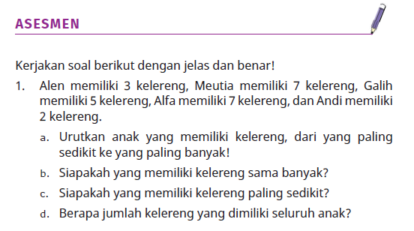

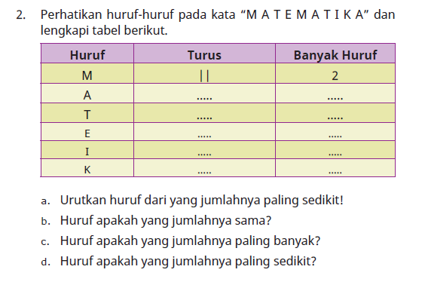

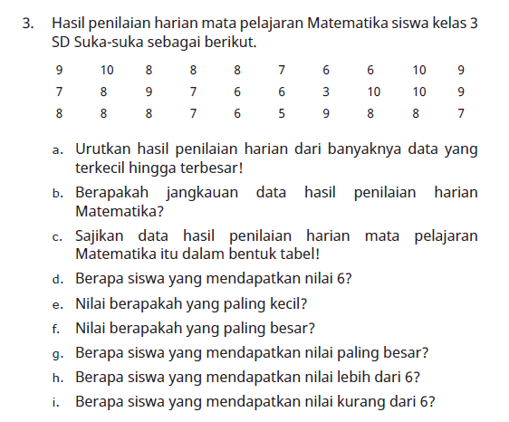

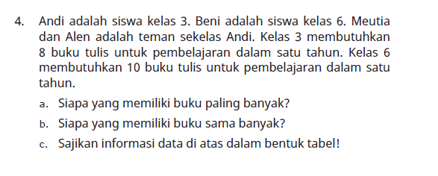

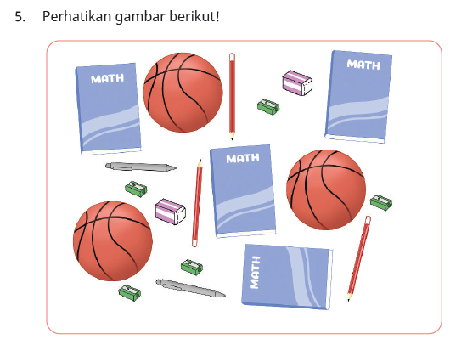

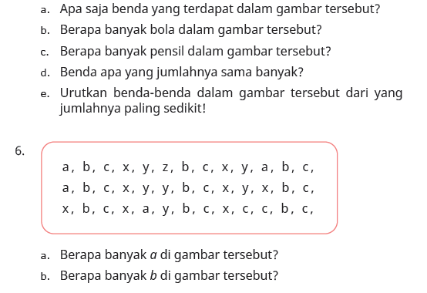

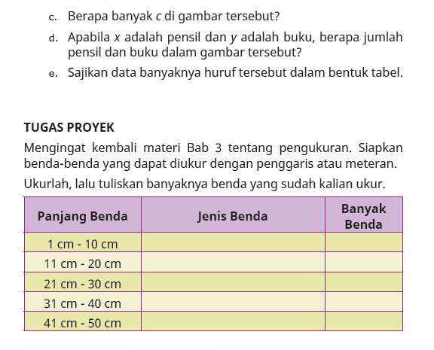

Refleksi

Berilah tanda (✓) pada gambar yang mewakili perasaan kalian

setelah mempelajari materi ini!

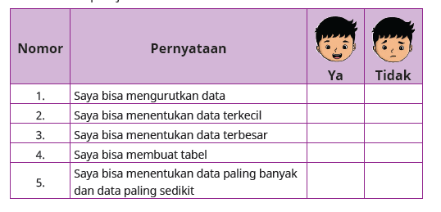

Manfaat apa yang kalian peroleh dari materi ini untuk kegiatan

sehari-hari?

………………………………………………………………………………………………………

………………………………………………………………………………………………………

………………………………………………………………………………………………………